1. ODUZMI.



3 – 1 = ___



5 – 1 = ___



4 – 1 = ___

2. PRECRTAJ DA BUDE TOČNO. NAPIŠI RAČUN.

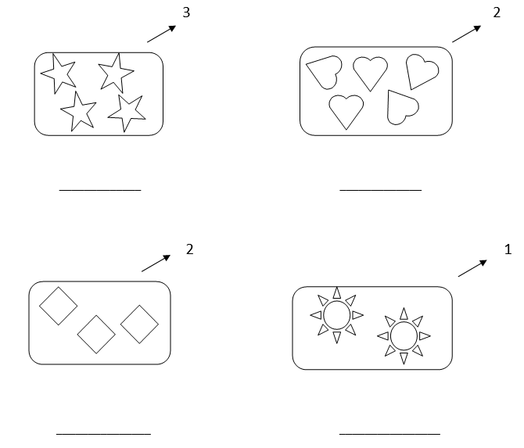

3. ODUZMI UZ POMOĆ BROJEVNE CRTE.

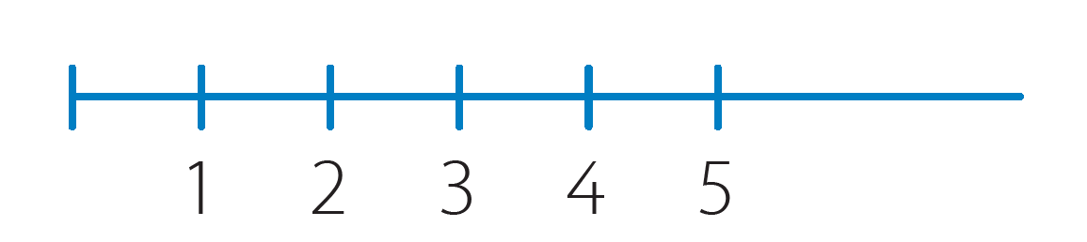

4 – 2 = ___ 5 – 2 = ___ 3 – 1 = ___

3 – 2 = ___ 4 – 1 = ___ 2 – 1 = ___

5 – 4 = ___ 4 – 3 = ___ 5 – 3 = ___

4. USPOREDI BROJEVE. UPIŠI ZNAK <,> ILI =.

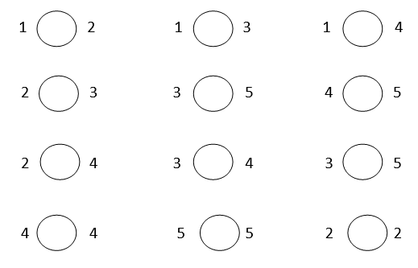

5. UPIŠI ODGOVARAJUĆI BROJ.

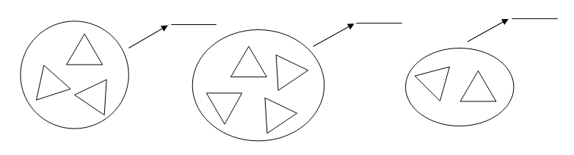

6. ISPOD CRTEŽA NAPIŠI BROJEVNI IZRAZ.

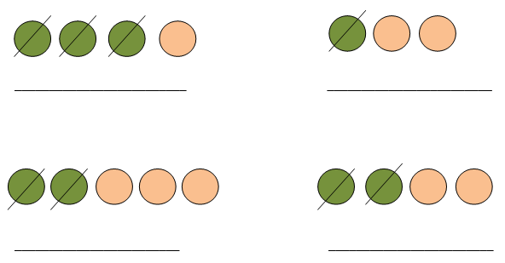

7. ODUZMI S POMOĆU BROJEVNE CRTE.



2 – 1 = ___ 3 – 1 = ___

4 – 2 = ___ 5 – 2 = ___

3 – 2 = ___ 4 – 1 = ___